Bitget 研究院：比特币回升触及 57000 美元 AI 板块反弹最迅速

过去 24 小时，市场出现了不少新的热门币种和话题，很可能它们就是下一个造富机会

## 摘要

过去 24 小时，比特币回升触及 57000 美元，比特币昨日交易量创下减半后的新高，交易额超 11.4 亿美元。其中：

造富效应强的板块是： AI 板块、Solana 板块；

用户热搜代币＆话题为 ： Kelp DAO、Zircuit、Pendle；

潜在的空投机会有：Term Finance、Fuel；

数据统计时间：2024 年 8 月 7 日 4:00(UTC+0)

## 一、市场环境

过去 24 小时，比特币回升触及 57000 美元，市场迎来阶段性上涨。昨日美国以太坊 ETF 净流入 8815 枚 ETH，比特币 ETF 净流出 3615 枚 BTC。贝莱德官方更新现货以太坊 ETF 数据显示，截至 8 月 5 日，iShares Ethereum Trust ETF（ETHA）市值触及约 568,651,893.12 美元，持仓量升至 237,882.8821 ETH。

宏观数据方面，继周一暴跌后，日经 225 指数周二开涨 8%，收复大半昨日跌幅。东证指数涨 2%，韩国 KOSPI 指数开涨 3.7%。日本东证指数期货向上触发熔断机制。反观加密市场，比特币涨 3.83%，以太坊涨 5.05%。据 CoinGecko 最新数据显示，加密市场总市值已重返 2 万亿美元上方，24 小时涨幅 3.6%。据 Cointelegraph 披露，比特币交易量创下减半后的新高，8 月 6 日交易额超过 11.4 亿美元。比特币减半以来的下跌现在类似于 2015-2017 年减半牛市周期。 Cointelegraph 的表述其比较了自减半日期以来市场调整的深度，指出两者非常相似。虽然现在一些指标显示出看跌信号，但其实仍有可能继续反弹，投资者应保持关注。

## 二、造富板块

### 1）板块异动：AI 板块（TAO、NEAR、RENDER）

主要原因：

AI 板块下跌盘整较长时间，在市场市场超跌反弹的环境下，率先得到资金的关注；

英伟达昨日低开反弹，盘后依旧持续反弹趋势，带动整体 AI 板块做多热情；

灰度推出去中心化人工智能新基金 Grayscale Decentralized AI Fund LLC，旨在加强加密货币行业对人工智能的投资。截至今日，该基金篮子中已经包括的去中心化人工智能项目包括 Bittensor (TAO)、Filecoin (FIL)、Livepeer (LPT)、Near (NEAR) 和 Render (RNDR)。Near、Filecoin 和 Render 分别是该基金中权重最高的资产。

上涨情况：TAO、NEAR、RENDER 24 小时内分别上涨 8%；

影响后市因素：

英伟达后续走势：英伟达是 AI 赛道的风向标，影响市场对 AI 赛道的整体估值，如果明天美股市场英伟达持续反弹，加密市场的 AI 板块有望迎来持续反弹；

消息面影响： 关注项目方近期宣传的产品更新、合作关系，如果举行 AMA 可以考虑提前布局相关资产，因为近期大概率会利用流动性转好的环境发布利好消息。

### 2）板块异动：Solana 板块（SOL、JUP、WIF）

主要原因：

SOL 率先带动整个 SOL 生态反弹，触及 130 美金的位置后率先反弹至 150，带动生态币上涨；

SOL 目前价格在 143 美元之间，这两天下跌了 30% 以上。然而，这种下跌反映了 2021 年价格大幅上涨之前的模式。最近的阻力位在 217.15 美元，突破该阻力位可能会将 SOL 推向 279.76 美元。

上涨情况：SOL、JUP、WIF 24 小时内分别上涨 10%、10%、20%；

影响后市因素：

社区信息：Meme 币的运营对 Meme 的走势影响较大，关注交易标的的 AMA、Twitter 发布的内容信息，如果有新消息发布，可以及时进行交易，把握第一时间的建仓机会；

未平仓合约量的增减：SOL 的未平仓合约量昨日上涨，说明热钱涌入。通过 tv.coinglass 网站看合约数据了解主力资金的动向，首先看观察合约上净多头的增量有多少；再看合约数据上是否形成合约多头净增加、OI 上涨，且交易量放大的情况。如果是的话，说明主力持续在买涨，可以持续持有；

### 3）后续需要重点关注板块：POW 板块（KAS、ALPH、SMR）

主要原因：

近期全球各国政府逐步推进加密矿业的合法化，例如俄罗斯政府已经退出了相关的政策，美国也在积极的扩大相关产业。因此矿业也在逐步研究出了主流的挖矿资产外，还有什么新崛起的 POW 代币可以进行投出。市场上涌现出一些较为优质的标的，近期算力大幅上升，币价表现也较为亮眼。

影响后市因素：

算力表现：算力的持续投入表示不断有矿机的投入，对于代币开采成本的提升。说明市场大部分的参与者认为在该成本下投入算力依然有利可图。同时大算力的进入也表示有矿业集团可能加入该项目的挖矿，是大资金进场的信号。

生态同步发展：POW 也存在不少应用生态，生态是走向 Mass Adoption 的关键，因此如果该生态能够吸引足够的开发者、用户等参与其生态，那么该代币的需求将会提升，有较大的机会延续其行情。

## 三、用户热搜

### 1）热门 Dapp

Kelp DAO：以太坊再质押平台 Kelp DAO 宣布将于 8 月 13 日发布 Gain 功能，该功能通过将多个 L2 集中在一处为用户带来多个空投和奖励提升。 Kelp DAO 目前 TVL 已经突破八亿美元，已经完成 900 万美元私募融资，属于 Restaking 平台概念龙头项目之一。

### 2）Twitter

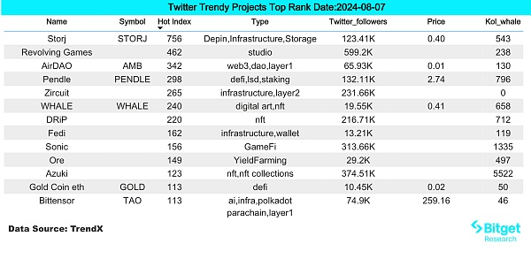

Zircuit：

Zircuit 是一个完全兼容 EVM 的 ZK rollup，具有 AI 启用的序列器级安全功能。今天，项目宣布主网第一阶段现已上线。Zircuit 平台质押了超过 20 亿美元，Zircuit 还开放了 Season 1 空投的 claim。在 Season 1 积分活动中质押资产的用户现在可以领取他们的代币。

### 3）Google Search & 地区

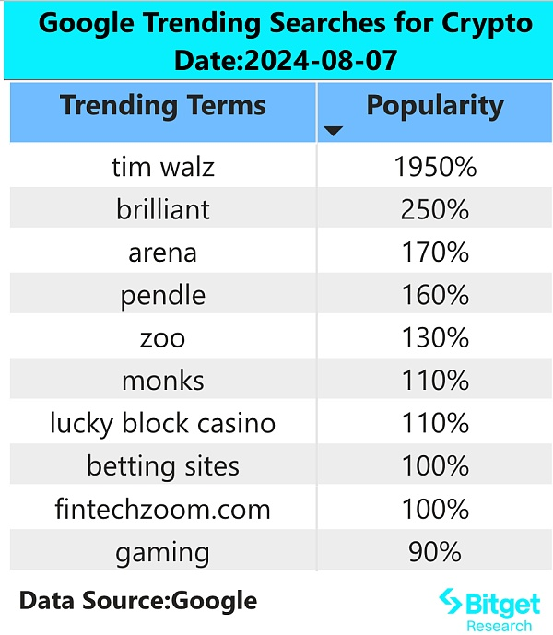

从全球范围来看：

Pendle：

Pendle 是建立在多个链上的利率衍生品协议，对生息的代币资产进行「息票剥离」- 收益代币化，拆分成可独立交易的利息支付部分和本金支付部分，并铸造出相应的代币。受山寨币跟随大盘出现普涨行情以及 Upbit 新增 PENDLE 韩元及 BTC 市场消息影响和助推之下，PENDLE 短时突破 3 美元后回落，目前仍旧 24 小时上涨超过 30%。

从各区域热搜来看：

（1）亚洲地区的热搜非常分散，印尼、菲律宾、泰国、马来西亚的热搜 Top 榜单中分别出现了公链、RWA、Layer2、Restaking 等项目，无普遍特征。

（2）欧美和英文地区热搜也较为分散，但公链板块代币相对热门，英国出现了 icp、monad，美国则有更多如 boden、hero、pepe 等 meme 代币上榜。

（3）拉美地区，巴西热搜为 stella、bonk、polyx，阿根廷是 Kelp、sand、tron。

## 四、潜在空投机会

Fuel

Fuel 是一个基于 UTXO 的模块化执行层，为以太坊带来了全球可访问的规模。作为模块化执行层，Fuel 可以以单片链无法实现的方式实现全局吞吐量，同时继承以太坊的安全性。

2022 年 9 月，Fuel Labs 在 Blockchain Capital 和 Stratos Technologies 领投的一轮融资中成功融资 8000 万美元。多个头部投资机构投资，如 CoinFund、Bain Capital Crypto 和 TRGC。

具体参与方式：可以直接将 Fuel 接受的代币存入已获得积分。参与者存入下列资产每 1 美元，每天赚取 1.5 积

分：ETH, WET, eETH, rsETH, rETH, wbETH, USDT, USDC, USDe, sUSDe 和 stETH；从 7 月 8 日至 22 日，存入 ezETH 每天可以获得 3 积分。

Term Finance

Term Finance 是一种去中心化借贷协议，利用独特的拍卖模型来支持可扩展的固定利率 / 定期借贷，这在 DeFi 领域尚属首例。它将借款人和贷款人聚集在一起，进行公平透明的拍卖过程，为所有参与者（无论规模大小）确定单一的市场清算利率。

Term Finance 近期项目完成种子轮、战略轮融资，Electric Capital, Coinbase Ventures 等知名机构参与投资，融资额度 800 万美金。7 月 9 日，项目在 Twitter 上宣布开展

具体参与方式：1. 注册：使用邀请码或推荐链接；2.链接社交：链接 X 和 Discord 以方便登录；3. 检查奖金资格；4. 参与：通过参与定期拍卖进行借贷；5. 追踪：深入了解如何通过 Term 的跟踪仪表板最大化积分。

内容

摘要

一、市场环境

二、造富板块

三、用户热搜

四、潜在空投机会